

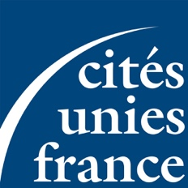
Faire labelliser son événement local
Mai et juin 2021

Formulaire destiné aux collectivités territoriales françaises engagées à l’international en faveur de l’égalité femmes-hommes



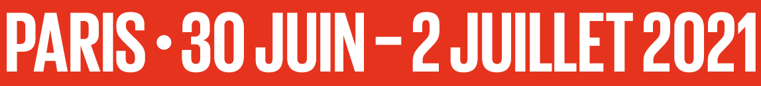

Les collectivités locales françaises peuvent participer de diverses manières à la dynamique du Forum Génération Égalité, notamment en faisant vivre le Forum Génération Égalité au niveau local, en organisant des événements pour faire progresser l’égalité entre les femmes et les hommes dans les collectivités territoriales, en interne et à travers des partenariats internationaux. Certaines initiatives exemplaires pourront ainsi être labellisées et bénéficier de la communication du « Forum Génération Égalité » (mise à disposition d’un kit de communication, valorisation de l’action sur la plateforme numérique et sur les réseaux sociaux). Pour cela, elles doivent témoigner d’un engagement ambitieux pour l’égalité et permettre de faire connaitre le Forum.

Pour bénéficier de la labellisation du Forum, merci d’envoyer ce formulaire à :
- Morgane MILLON, Chargée de mission et référente Égalité à la DAECT, (morgane.millon@diplomatie.gouv.fr)
et
- Zoé COURBOIN, Chargée de mission et référente Genre à Cités Unies France (z.courboin@cites-unies-france.org)
La DAECT et CUF centralisent en effet les demandes afin de les transmettre aux équipes du FGE pour une potentielle labellisation. Les réponses seront communiquées dans les dix jours suivant leur réception.
N.B. : la labellisation ne donne pas accès à une aide financière.

Quels seront les critères d’évaluation ?
Outre le respect des thématiques imposées, le comité de sélection appréciera :
- La correspondance de la proposition avec les valeurs du Forum Génération Égalité : ouverture, inclusivité et engagement pour des pratiques responsables et durables
- L’approche multipartenaires de l’événement (la pluralité des acteurs de la société civile)
- La diversité des âges des intervenants, pour favoriser un dialogue intergénérationnel
- La dimension internationale des évènements.
- Collectivité organisatrice et points focaux

Nom de la collectivité
Adresse complète
Contact pour l’événement | Nom et prénom :  Fonction :  Service :  Mail :  Téléphone :
Partenaires associés

- Date et lieu de l’événement

Date de votre événement (jusqu’au 27 juin inclus) :
Lieu :
Si l’événement a lieu en ligne, indiquez le lien visioconférence ou le site internet :

- Description de l’événement

Titre de l'événement :

Description du contenu de l’événement et des résultats attendus :

Thématiques abordées (plusieurs choix possibles) :

- Basées sur les coalitions d’acteurs  Violence basée sur le genre  Justice économique et droits économiques  Droit à disposer de son corps, droits et santé sexuels et reproductifs  Action féministe pour la justice climatique  Mouvements et leadership féministes  Technologies et innovations pour l’égalité entre les femmes et les hommes | - Autres thématiques possibles  Éducation  Culture  Sport  Jeunesse  Paix et Sécurité

- Participants :

Noms des intervenantes et intervenants pressentis :
Nom de la modératrice ou du modérateur :
Structures clés attendues :
Grand public attendu : Oui / Non

